Домашнее задание по музыкальной грамоте 3 класс (4г) на 01.12.2020г.

Транспонирование.
Транспонирование музыки – это профессиональный приём, которым пользуются многие музыканты – чаще других вокалисты и их аккомпаниаторы.
Сегодня мы рассмотрим три основных способа транспонирования нот, кроме того, выведем такие правила, которые помогают в практическом транспонировании песен и других музыкальных произведений с листа.
Транспонирование заключается в переносе музыки в другую тесситуру, в иные рамки звукового диапазона, проще говоря, в перенесении на другую высоту, в новую тональность.
Зачем всё это нужно? Для удобства исполнения. Например, в песне есть высокие ноты, которые трудно петь вокалисту, тогда некоторое понижение тональности помогает петь на более удобной высоте, не напрягаясь из-за этих высоких звуков. Кроме того транспонирование музыки преследует ещё ряд практических целей, например, не обойтись без него при чтении партитур.
Итак, переходим к следующему вопросу – способы транспонирования. Существует три основных способа транспонирования: 1) транспонирование на заданный интервал; 2) замена ключевых знаков; 3) замена ключа.
Рассмотрим их на конкретном примере. Возьмём для эксперимента известную песенку «В лесу родилась ёлочка», да и выполним её транспорт в разные тональности. Исходный вариант в тональности ля-мажор (записать в тетрадь):
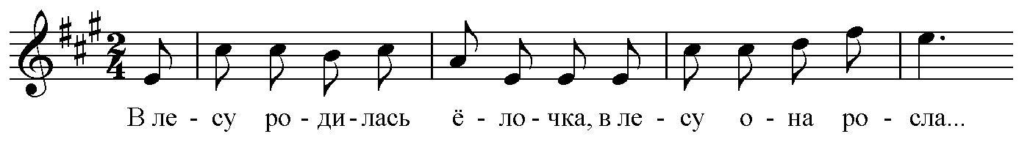
Первый способ – транспонирование нот на заданный интервал вверх или вниз. Здесь всё должно быть понятно – каждый звук мелодии переносится на какой-то определённый интервал вверх или вниз, в результате чего песня звучит в другой тональности. Например, перенесём песню из исходной тональности на большую терцию вниз. Кстати, сразу же можно определить новую тональность и выставить её ключевые знаки: это будет фа мажор. Как узнать новую тональность? Да всё также – зная тонику исходной тональности, просто транспонируем её на большую терцию вниз. Большая терция вниз от ля – ля-фа, так и получаем, что новая тональность не иначе, как фа мажор. Вот, что у нас получилось (записать в тетрадь):
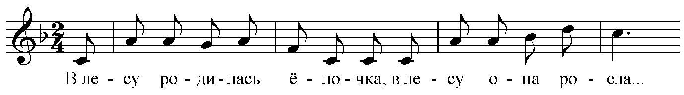
Второй способ – замена ключевых знаков. Этим способом удобно пользоваться, когда нужно транспонировать музыку на полтона выше или ниже, причем полутон должен быть хроматический (например, до и до-диез, а не до и ре-бемоль; фа и фа-диез, а не фа и соль-бемоль). При этом способе ноты остаются на своих местах без изменения, переписываются же только знаки при ключе. Вот, например, как мы можем переписать нашу песенку из тональности ля мажор в тональность ля-бемоль мажор (нотный пример записать в тетрадь):
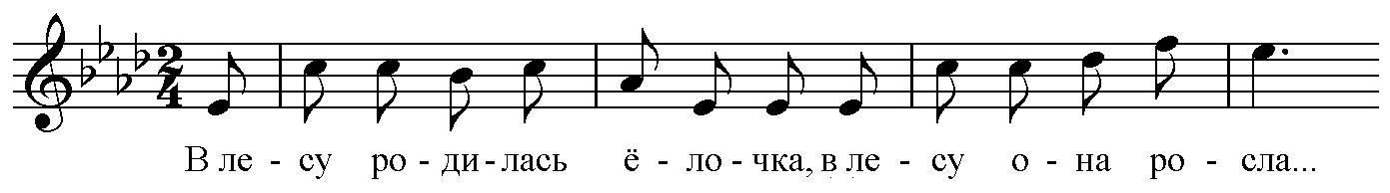
Следует сделать одну оговорку насчёт этого способа. Дело касается случайных знаков. В нашем-то примере их нет, но если бы они были, то подключились бы следующие правила транспонирования: а) Если транспонируем на полтона вверх, то случайные диезы превращаются в дубль-диезы, бекары в диезы, бемоли в бекары, ну а дубль-бемоли в обыкновенные бемоли. Думаю, понятен принцип – просто повышаем сам случайный знак на полтона. б) Если транспонируем на хроматический полутон вниз, то случайные дубль-диезы понижаются до диезов, диезы – до бекаров, бекары становятся бемолями, ну а бемоли – дубль-бемолями. Тоже, думается, принципы изменений уловили – понижаем знак на полтона и всё.
Третий способ – замена ключей. На самом деле кроме ключей придётся заменить и ключевые знаки, поэтому этот способ можно было бы назвать комбинированным. Что делается тут? Снова не трогаем ноты – где они написаны, там же, на тех же линейках и останутся. Только в новых ключах на этих линейках другие ноты пишутся – это-то нам и удобно. Смотрите, как я, меняя ключ со скрипичного на басовый, легко переношу мелодию «Ёлочки» в тональности до мажор (нотный пример записать в тетрадь):
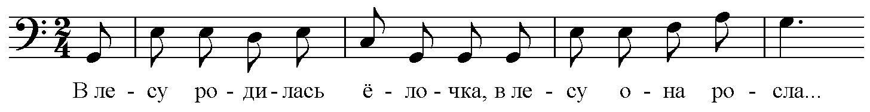

Сонатная форма — одна из самых сложных музыкальных форм, в которой обычно изложена 1 часть, а также некоторые финалы сонатно-симфонического цикла.
Сонатная форма состоит из 3-х разделов.
В 1 разделе — экспозиции излагаются 4 основные музыкальные темы:
• главная партия (Г. п.);
• связующая партия (С. п.);
• побочная партия (П. п.);
• заключительная партия (3. п.).
Главная партия звучит в основной тональности; обычно четкая, активная; чаще танцевального или маршевого характера.
Связующая партия осуществляет переход в новую тональность побочной партии.
Побочная партия чаще лирическая. Ее мягкое нежное звучание обычно противопоставляется энергичной главной партии. Тональность побочной и следующей за ней заключительной партии в экспозиции установлена строгим правилом: в мажорном произведении они звучат в доминантовой тональности, в минорном произведении — в параллельной мажорной тональности.
Заключительная партия завершает 1 раздел (экспозицию).
2 раздел — разработка — более напряженная по звучанию. В этот раздел чаще включают главную и побочную партии, так как они играют наиболее важную роль в сонатной форме. Характер музыкальных тем в разработке изменяется за счет смены тональностей, регистров, динамических оттенков, тембров различных музыкальных инструментов оркестра. Нередко в разработке видоизменяется не вся тема, а лишь ее начальный короткий мотив.
3 раздел — реприза—повторяет в том же порядке 4 темы первого раздела в главной тональности.
После окончания репризы звучит дополнительный заключительный раздел кода. В музыке переход из одной тональности в другую называется Модуляцией. В некоторых случаях перед началом экспозиции звучит медленное вступление.
Сонатная форма
1 раздел 2 раздел 3 раздел
Экспозиция Разработка Реприза
Выделенное и нотные примеры записать в тетрадь.
Транспонировать мелодию на б2 (большую секунду) вверх:
